МИНИCTEPCTBO НАУКИ И ВЫСШЕГО ОБРАЗОВАНИЯ РОССИЙСКОЙ ФЕДЕРАЦИИ
ФЕДЕРАЛЬНОЕ ГОСУДАРСТВЕННОЕ АВТОНОМНОЕ ОБРАЗОВАТЕЛЬНОЕ УЧРЕЖДЕНИЕ ВЫСШЕГО ОБРАЗОВАНИЯ
«СЕВЕРО-КАВКАЗСКИЙ ФЕДЕРАЛЬНЫЙ УНИВЕРСИТЕТ»
ФАКУЛЬТЕТ МАТЕМАТИКИ И КОМПЬЮТЕРНЫХ НАУК ИМЕНИ
ПРОФЕССОРА Н.И. ЧЕРВЯКОВА
Кафедра Математического моделирования

ПРАКТИЧЕСКАЯ РАБОТА № 4
по дисциплине «Технология разработки интернет ресурсов»

«HTML фреймы и гиперссылки»

Дата защиты:  «_____» ______________ 2026 г.  Оценка __________________ | Выполнил:  Морозов Николай Алексеевич  студент 2 курса  группы ПМИ-б-о-25-1  направления подготовки  прикладная математика и информатика  очной формы обучения  _____________________________  Проверила:  Новикова Ольга Викторовна  к.ф.-м.н., доцент,  доцент кафедры математического моделирования  ____________________________
Ставрополь, 2026 г.
Практическая работа № 4
HTML фреймы и гиперссылки
Цель работы:
Изучить технологию создания HTML-фреймов для разбивки окна браузера на независимые области, освоить навигацию между фреймами с помощью атрибута target, а также получить практические навыки создания гиперссылок (внешних, внутренних и внутристраничных) и их стилизации с помощью псевдоклассов CSS.
Ход работы
Задание 1
Создание простой фреймовой структуры
В ходе выполнения первого задания я создал файл frames_2.html. С помощью тега <frameset> и атрибута cols экран был разделен на две вертикальные области (25% и 75%). Для левого фрейма был создан файл doc1.html с фоновым изображением, а для правого — doc2.html. Я убедился, что структура из двух фреймов позволяет одновременно отображать два разных HTML-документа.
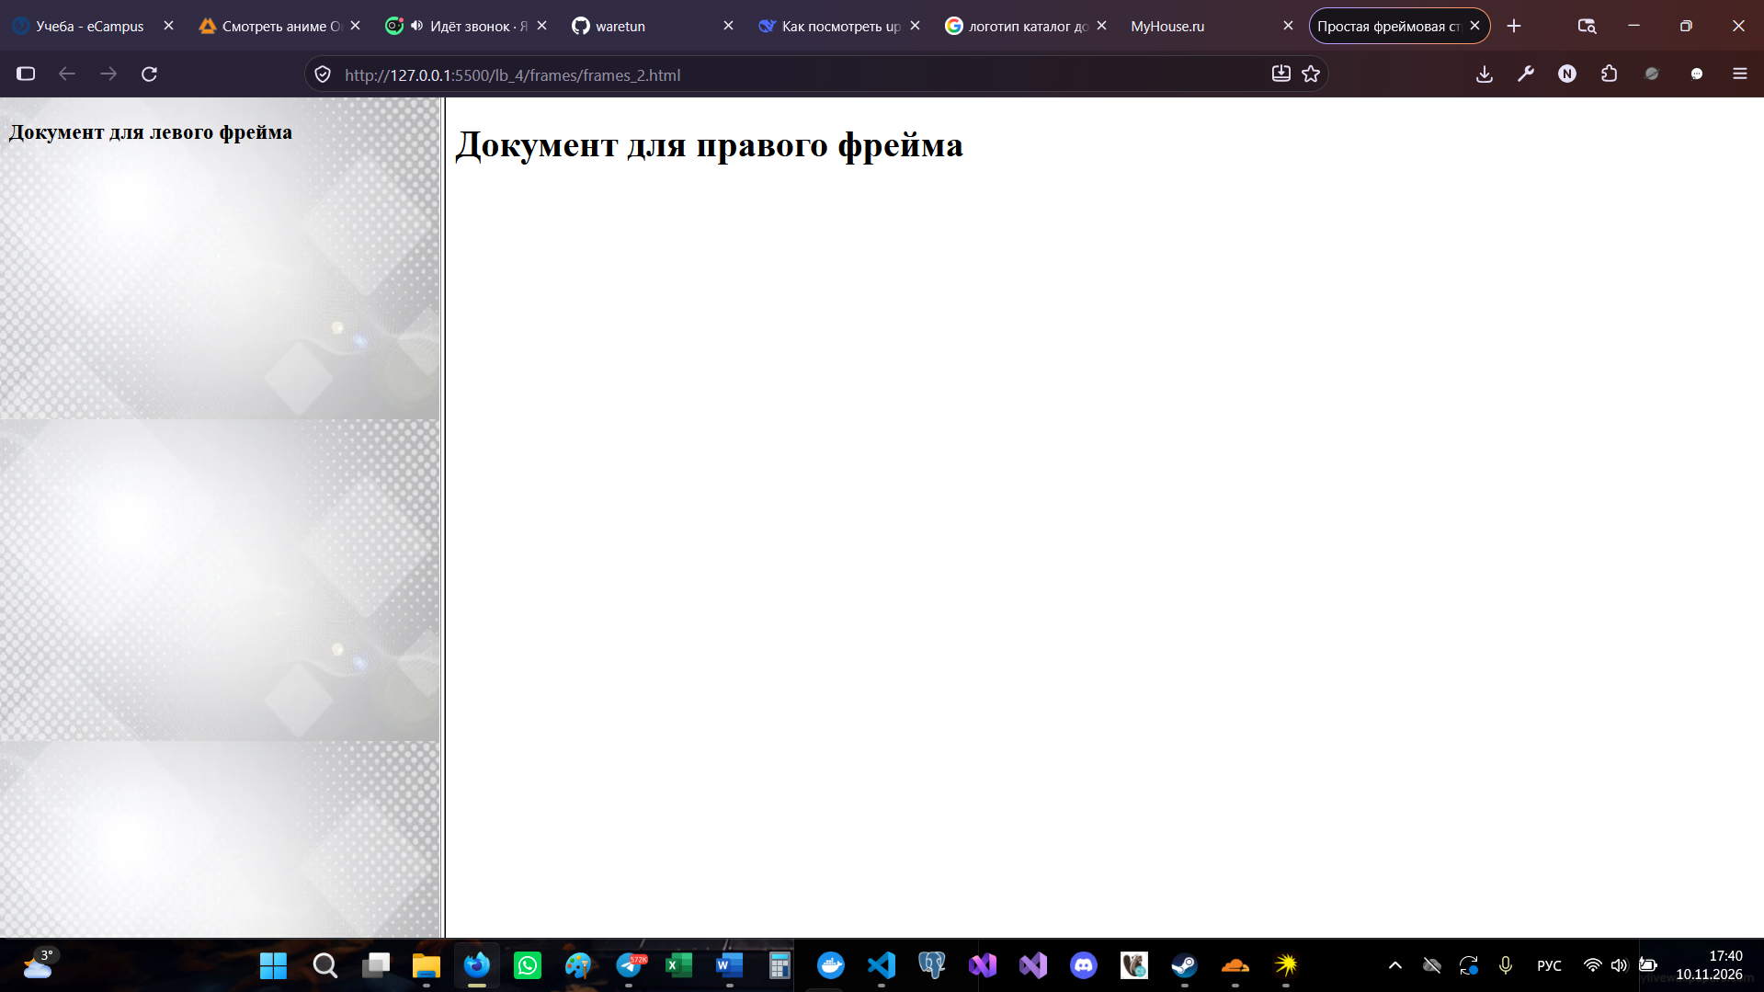

Задание 2
Фреймовая структура из трех фреймов
Во втором задании я создал файл frames_3.html, применив вложенные теги <frameset>. Экран разделен по горизонтали (rows) на 10% и 90%. Верхняя часть содержит файл doc3.html. Нижняя часть разделена по вертикали на левый (doc1.html) и правый (doc2.html) фреймы. Также я использовал атрибут noresize для запрета изменения размеров верхнего фрейма.
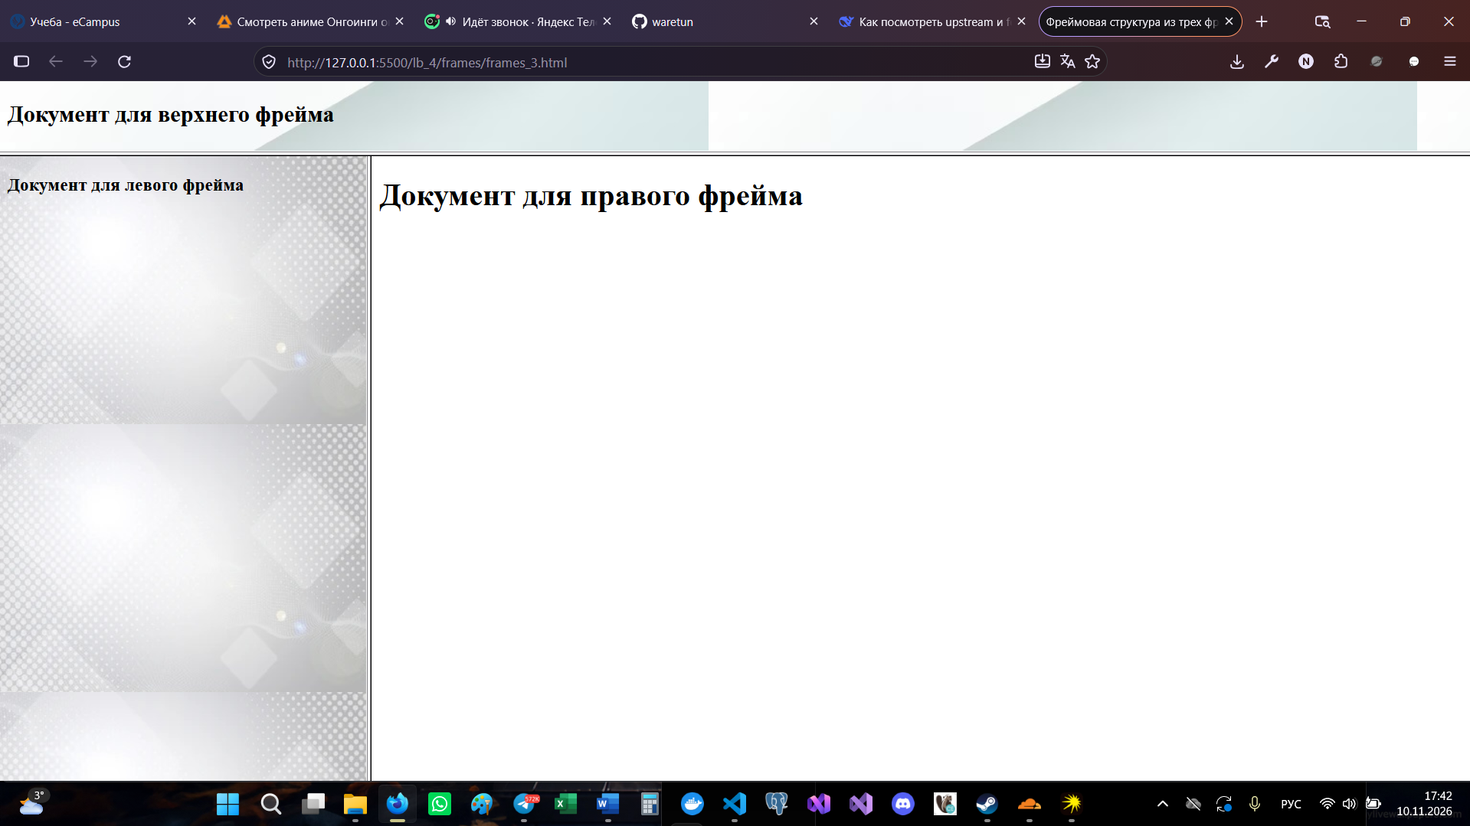
Задание 3
Организация гиперссылок и навигации
В третьем задании я настроил навигацию для сайта MyHouse.ru. В файле menu.html я создал список ссылок. Чтобы при клике на пункты меню («Главная страница», «Проект D-152-1D») документы открывались в правой части экрана, я использовал атрибут target="main", указав имя правого фрейма из файла index.html. Также была добавлена внешняя ссылка на реальный сайт с атрибутом target="_blank".
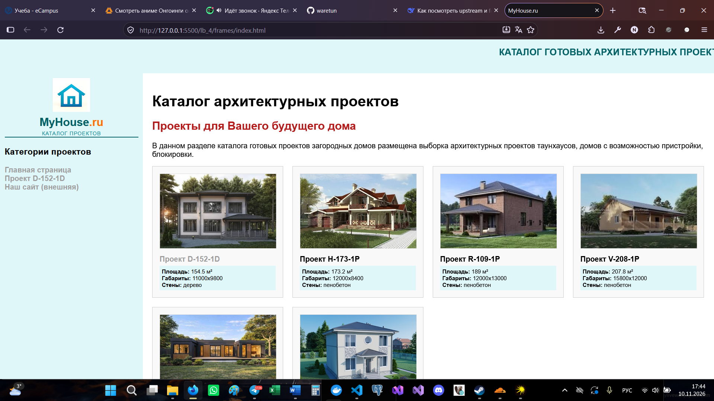
Задание 4
Создание страницы проекта
В четвертом задании я создал файл projekt_d-152-1d.html с подробным описанием архитектурного проекта. На этой странице я разместил текстовые блоки (Аннотация, Материалы) и таблицу с ценами. Также я добавил изображение дома и настроил подключение внешнего файла стилей style.css.
Задание 5
Внутристраничные гиперссылки (якоря)
В пятом задании я доработал страницу projekt_d-152-1d.html. В верхней части страницы я создал оглавление с помощью ссылок вида <a href="#annot">Аннотация</a>. В соответствующих местах текста были расставлены метки <a name="annot"></a>. В самом низу страницы я добавил ссылку <a href="#top">Наверх</a>, которая возвращает пользователя в начало документа.

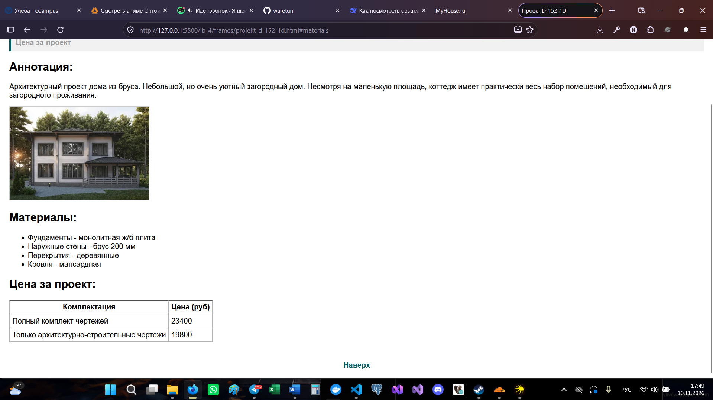
Задание 6
Гиперссылки на логотипе
В шестом задании я сделал логотип в левом меню (menu.html) графической гиперссылкой. При клике на логотип в правый фрейм загружается главная страница (main.html). Для этого изображение было обернуто в тег <a href="main.html" target="main">.
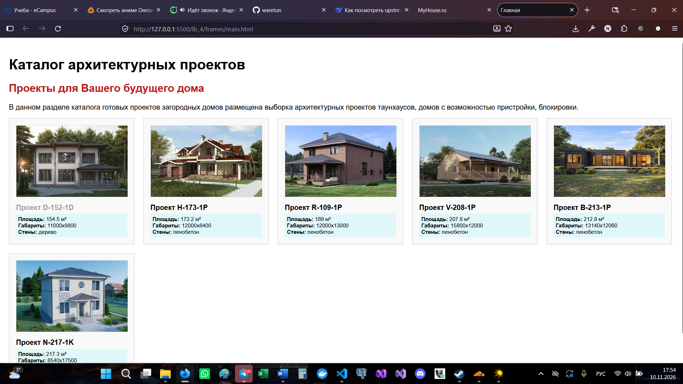
Задание 7-8
В седьмом задании я настроил внешний вид ссылок в файле style.css с помощью псевдоклассов. Непосещенные ссылки (a) имеют темно-зеленый цвет, посещенные (a:visited) — серый. При наведении курсора (a:hover) ссылка меняет цвет на красный и появляется подчеркивание.
В восьмом задании я применил стили псевдоклассов к конкретным элементам. В меню (menu.html) и в карточках товаров на главной странице (main.html) ссылки при наведении меняют цвет на красный, что делает интерфейс более интерактивным. Остальные элементы страницы (фон, текст) при этом не меняются.
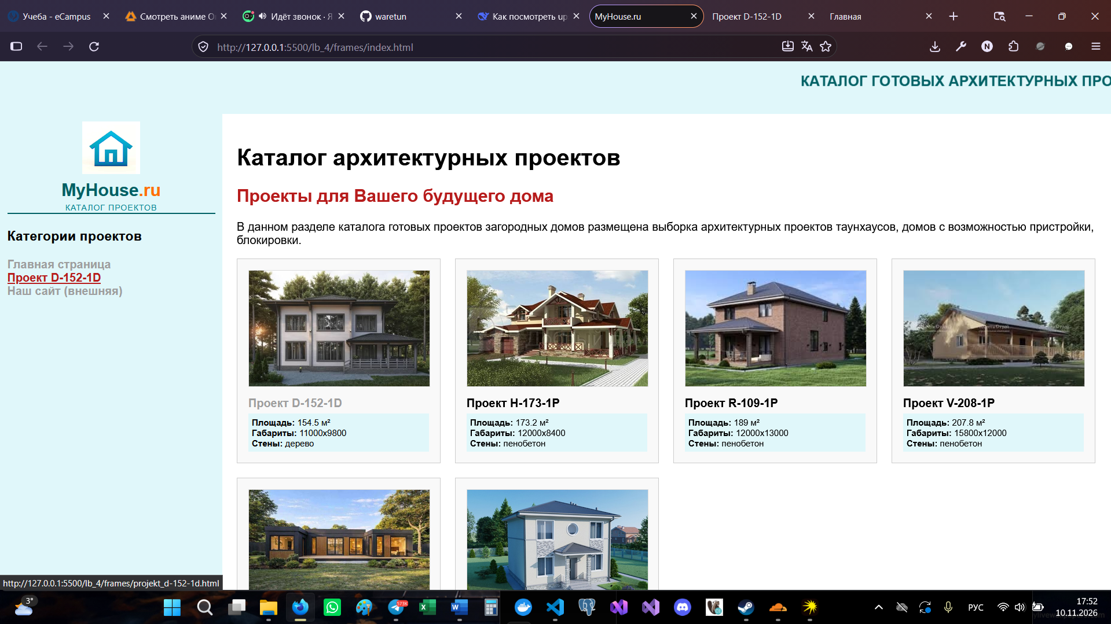
Вывод: В ходе выполнения практической работы я изучил устаревшую, но важную для понимания технологию фреймов. Я освоил разделение окна браузера на независимые области с помощью тегов <frameset> и <frame>, а также научился связывать их между собой с помощью атрибута target. На практике я отработал создание всех видов гиперссылок: внешних, внутренних и внутристраничных (якорей), а также научился управлять их внешним видом с помощью CSS-псевдоклассов. Полученные навыки позволяют создавать структурированные сайты с удобной навигацией и локальные учебные пособия, которые не требуют сложной верстки.

